МУНИЦИПАЛЬНОЕ БЮДЖЕТНОЕ ДОШКОЛЬНОЕ ОБРАЗОВАТЕЛЬНОЕ
УЧРЕЖДЕНИЕ «ДЕТСКИЙ САД №23 ст. АРХОНСКАЯ»
МО – ПРИГОРОДНЫЙ РАЙОН РСО – АЛАНИЯ
363120, ст. Архонская, ул. Ворошилова, 44 т.8 (867-39) 3-12-79 e-mail:tchernitzkaja.ds23@yandex.ru

Утверждаю
Заведующий МБДОУ
«Детский сад №23 ст. Архонская»
_________Л.В.Черницкая

Конспект НОД по художественно-эстетической деятельности в старшей группе
на тему «Космическая ракета»

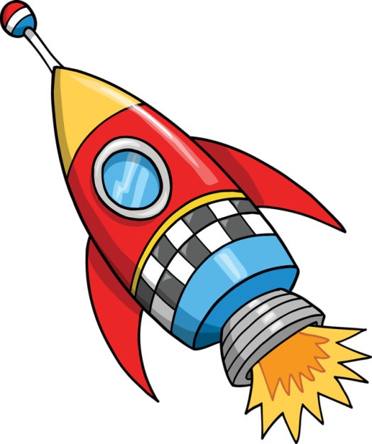

Подготовила воспитатель:Гайшун В.А.

План-конспект занятия по рисованию «Ракеты»
Цель: уточнить и дополнить знания детей о космическом пространстве, об освоении космоса людьми; обогащать словарь, развивать внимание, творческое воображение, закреплять приемы рисования красками кистью; воспитывать чувство гордости за свою Родину.
Материалы: образец педагогического рисунка, иллюстрации на тему «Космос»; альбомные листы, гуашь (зеленого, желтого, красного, белого, синего, серого, фиолетового цвета), кисти, прострые карандаши, макет ракеты.
Предварительная работа: беседы с детьми и просматривание иллюстраций о космосе.
Ход занятия:
Вводная часть
Беседа
Воспитатель: Ребята, вы любите небо? А что обычно летает в небе? Кто летает? А как они летают? Давайте тоже немного полетаем! (звучит музыка, дети «летают») .
Игра
Воспитатель: Ребята, мимо нашей планеты пролетал космонавт. На его космическом корабле произошла неполадка, он сломался. Давайте его починим. Как мы его будем чинить? Перед вами элементы пазлов, которые нужно собрать так, чтобы получился космический корабль. Когда мы их соберем и космонавт сможет снова отправиться в космос. Делимся на 3 команды. Молодцы! Вы помогли космонавту.

Физкультминутка
Космос
Один, два, три, четыре, пять (Ходьба на месте)
В космос мы летим опять (Соединить руки над головой)
Отрываюсь от земли (Подпрыгнуть)
Долетаю до луны (Руки в стороны, покружиться)
На орбите повисим (Покачать руками вперед-назад)
И опять домой спешим (Ходьба на месте)
Основная часть
Теперь мы нарисуем ракеты для наших космонавтов.
Сначала мы с вами будем рисовать контур ракеты и ее деталей простым карандашом, а уже после того, как нарисуем контур, будем закрашивать гуашью.
Какой формы основная часть ракета? Прямоугольной. Рисуем прямоугольник, парящий в воздухе.
Далее: какой формы передняя, верхняя часть ракеты? Рисуем треугольник.
А еще у ракеты есть такие большие детали - трубы-сопла, из которых выходит огонь — это топливо, которое сгорает и из него образуются огненные газы, благодаря которым и летит эта ракета. Нарисуем их в виде длинных нешироких треугольников. Их будет 3! Справа, слева и посередине. Они напоминают нам крылья! Теперь рисуем огонь внизу ракеты.
А нужно окошко в ракете, чтобы пилот смотрел в него? Как это окошко называется по-другому? Иллюминатор. Какой формы иллюминатор? Круглой. Рисуем 2 круга.
Теперь закрашиваем нашу ракету. Основую часть закрашиваем зеленым цветом. Верхнюю часть фиолетовым. Иллюминатор серым цветом. Поменьше воды, побольше краски. Не забывайте окунать кисточку в стакан с водой и промывать ее после перемены цвета. Сопла закрашиваем желтым цветом, а огонь, конечно, рисуем красным цветом.
А теперь, после того, как мы нарисовали ракету, рисуем фон. Для фона нам нужно побольше воды и поменьше краски. Рисуем фон синим цветом всей кистью. Не заходя за контур ракеты. После того, как фон высох, приступаем к звездам. Звезды рисуем желтого цвета методом тычкования.
Заключительная часть
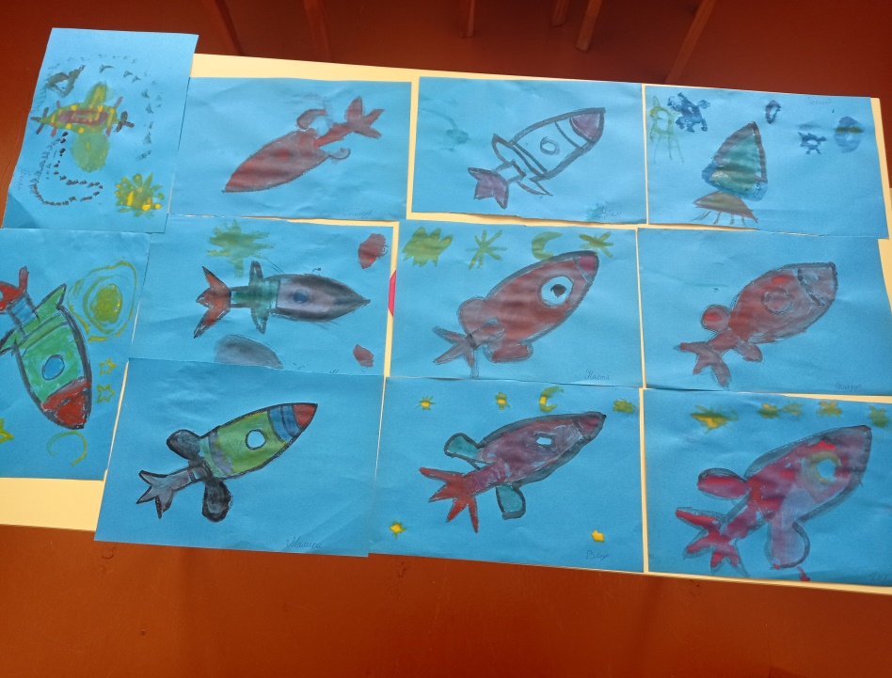
Какие замечательные получились ракеты! Давайте повесим наши работы на выставку, чтобы получилось звездное небо.

